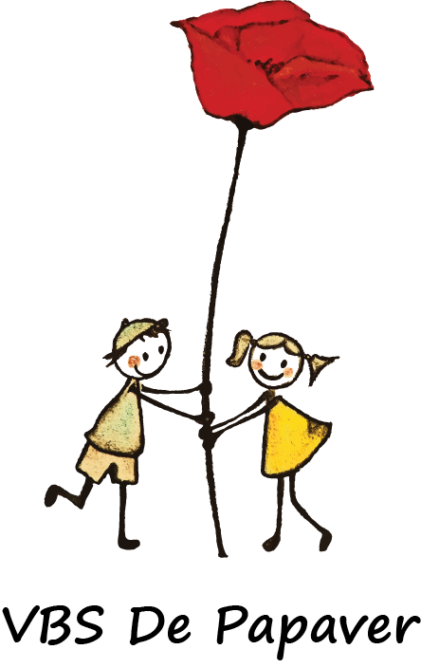

## Vrije Basisschool DE PAPAVER

 Adegem Dorp 16A - 9991 Adegem

 050/71 15 93

 directie@depapaver.be

 www.depapaver.be

Adegem, 11 december 2018

|  |  |
| --- | --- |
| Beste ouders,  Beste grootouders , |  |

In het derde leerjaar werken we jaarlijks rond het project verkeer.

Het project bestaat erin **fietseducatieve routes** af te leggen in de schoolomgeving.

Dit in **kleine groep** o.l.v. **een fietsouder (grootouder, tante, nonkel, …)**.

Deze aanpak heeft op de eerste plaats als doel **de fietsbehendigheid** van de kinderen te verbeteren.

Daarnaast willen we de kinderen ook **fietsvaardig** maken in het verkeer door hen regels en vaardigheden bij te brengen.

Door het werken in kleine groep is de betrokkenheid groot.

***Misschien heeft u ook wel zin om zo ’n groepje kinderen te begeleiden ?***

We fietsen steeds op **vrijdagnamiddag,** **3–wekelijks** telkens van 13.15 tot 14.15u en van 14.30u – 15.30u 🡪 (exacte data: zie bijlage).

Uw rol bestaat erin een route af te leggen met een groepje leerlingen en stil te staan bij verkeersregels en hun rol als fietser in het verkeer.

U doet dus 2X per dag dezelfde route (eenmaal voor 3A en eenmaal voor 3B)

Hebt u interesse ?

Noteert u dan uw gegevens (naam + telefoonnummer) op een blaadje en geef gerust mee met uw (klein)kind.

Daarna ontvangt u een brief met verdere info.

Vriendelijke groeten en alvast bedankt!

Juffen Kim en Anne-Sophie

__________________________________________, mama, papa, oma, opa, … van

_______________________________, heeft interesse om fietsouder te worden.

Mijn telefoonnummer is : _____________________________________________